ESCUELA DE POSGRADO UNIVERSIDAD CONTINENTAL

MAESTRÍA EN INGENIERÍA DE SOFTWARE
MODALIDAD A DISTANCIA
MATERIA:
Desarrollo de Aplicaciones en la Nube
PRODUCTO ACADÉMICO COLABORATIVO (ANEXOS A–C):
Diseño de la arquitectura nativa en la nube de una plataforma de telemedicina para zonas rurales en Microsoft Azure: servicios gestionados, escalabilidad, seguridad y optimización de costos
AUTORES:
Jossip Jair Escalaya Juarez
Ivan Arturo Bolanos Victoria
Alejandro Andres Fernandez Alejandro
Carlos Eduardo Puma Mendoza
DOCENTE:
Marlon Luis Leandro Ramirez
2026 - PERÚ

Anexo A. Gestión ágil del desarrollo en Azure Boards
El desarrollo del prototipo se gestionó con Scrum (Schwaber & Sutherland, 2020) en Azure Boards, el módulo de planificación de Azure DevOps (Microsoft, s.f.-h). Como el curso duró tres semanas, el trabajo se organizó en tres sprints de una semana; así cada iteración entregó un incremento verificable. El proyecto DesarrolloNube, de la organización curiosity00, contiene el tablero de trabajo y el repositorio Git del prototipo. Esto permite relacionar cada elemento de trabajo con el código, la infraestructura y los pipelines que lo implementan. La Tabla 7 resume la configuración.
Tabla 7
Configuración del proyecto en Azure DevOps
Elemento | Configuración
Organización / proyecto | curiosity00 / DesarrolloNube (Boards y Repos)
Proceso de trabajo | Basic: Epic → Issue → Task, con estados To Do, Doing y Done
Estimación | Effort (puntos relativos) en Issues; horas de trabajo restante en Tasks
Iteraciones | Sprint 1 (19/10–25/10), Sprint 2 (26/10–01/11) y Sprint 3 (02/11–08/11) de 2026
Capacidad | 5 horas diarias por integrante, 50 horas por sprint para el equipo
Definición de Listo | Historia de usuario, criterios en Gherkin, Effort estimado y épica padre
Definición de Hecho | Código integrado en main, pruebas de CI aprobadas, escenarios Gherkin cumplidos y Tasks en Done
Nota. Elaboración propia.
El primer paso fue crear las tres iteraciones del proyecto con sus fechas de inicio y fin y asignarlas al equipo (Figura 3). Luego se registró la capacidad de cada integrante en cada sprint, que sirve de referencia para no comprometer más horas de las disponibles (Figura 4).
Figura 3
Iteraciones del proyecto configuradas en Azure DevOps
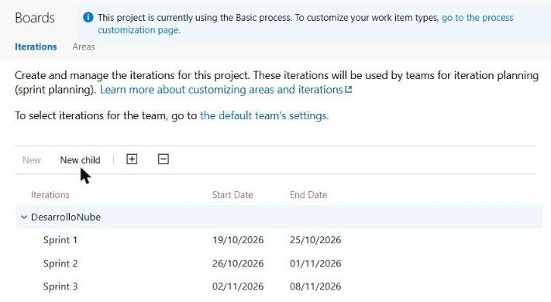
Nota. Captura de Project settings > Boards > Project configuration.
Figura 4
Capacidad del equipo registrada para el Sprint 3
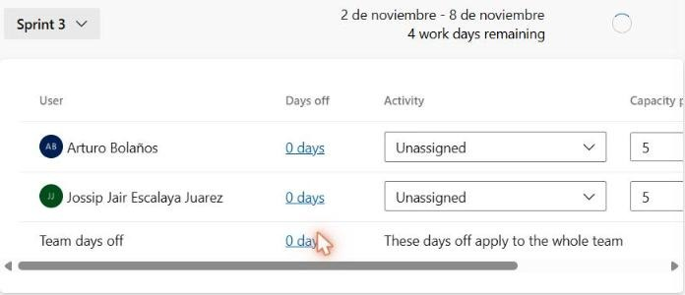
Nota. Captura de la pestaña Capacity del Sprint 3; la capacidad se expresa en horas por día.

A.1. Product Backlog
El backlog se construyó a partir de la arquitectura de las secciones anteriores y se organizó en seis épicas (Figura 5): plataforma base e infraestructura, gestión de citas y agenda, historia clínica y teleconsulta, notificaciones y avisos, seguridad e interoperabilidad, y experiencia PWA y calidad. Cada épica se dividió en Issues con valor verificable y cada Issue en Tasks técnicas estimadas en horas (Figura 6). En total se registraron 6 épicas, 26 Issues y 64 Tasks; la Tabla 8 presenta los Issues y su estado al 3 de noviembre de 2026.
Figura 5
Backlog de épicas del proyecto
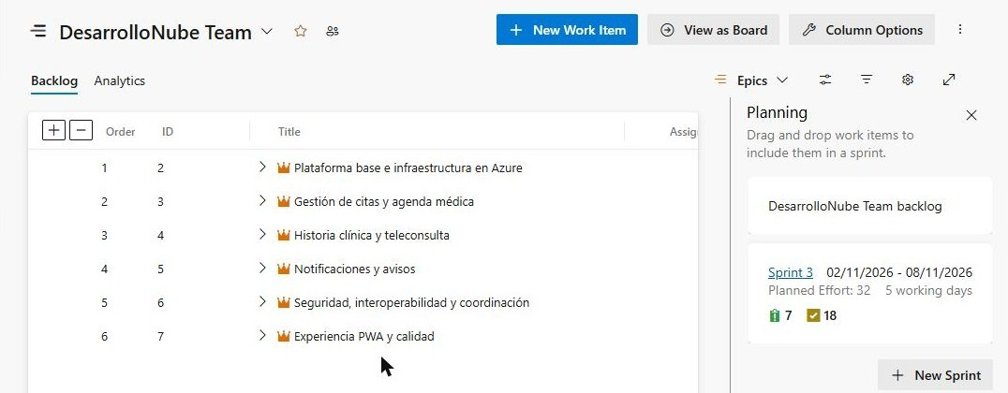
Nota. Captura del backlog del equipo DesarrolloNube Team en el nivel Epics.
Figura 6
Backlog de Issues con sus Tasks
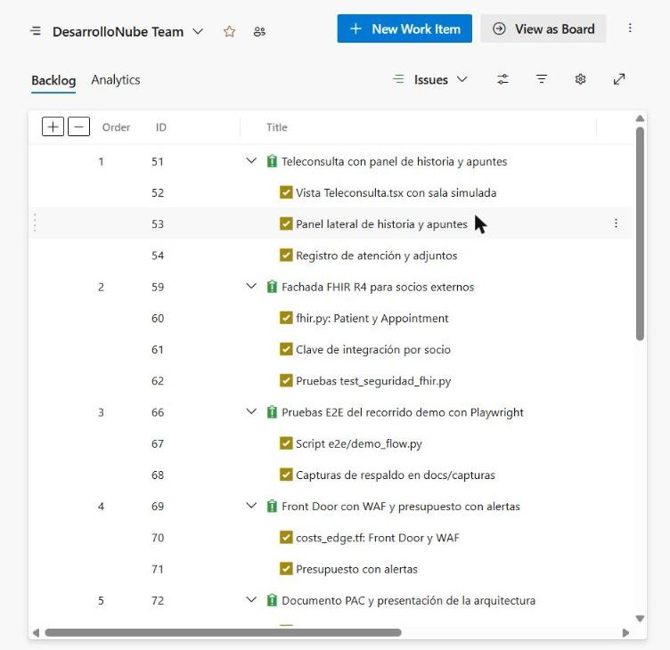
Nota. Vista jerárquica del backlog: cada Issue agrupa las Tasks técnicas que lo implementan.
Tabla 8
Issues del Product Backlog
ID | Issue | Épica | Sprint | Responsable | Effort | Estado
9 | Estructura del repositorio y entorno local con Docker Compose | E1 | 1 | A. Bolaños | 3 | Done
12 | Infraestructura base con Terraform (Functions, Cosmos DB, Storage) | E1 | 1 | A. Bolaños | 8 | Done
16 | Pipeline de CI con GitHub Actions | E1 | 1 | A. Bolaños | 5 | Done
19 | Autenticación con Entra External ID y roles | E5 | 1 | J. Escalaya | 8 | Done
23 | PWA base en React y TypeScript con navegación por rol | E6 | 1 | J. Escalaya | 5 | Done
26 | Modelo de datos y repositorio en Cosmos DB particionado por paciente | E2 | 1 | A. Bolaños | 5 | Done
30 | Horario de atención del médico | E2 | 2 | J. Escalaya | 5 | Done
33 | Reserva de cita: especialidad, médico, día y turno | E2 | 2 | J. Escalaya | 8 | Done
37 | Historia clínica cifrada con AES-256-GCM y Key Vault | E3 | 2 | A. Bolaños | 8 | Done
41 | Confirmación y recordatorio 24 h con Service Bus | E4 | 2 | A. Bolaños | 5 | Done
45 | Modo sin conexión con service worker | E6 | 2 | J. Escalaya | 3 | Done
48 | Pipeline de despliegue con OIDC y aprobación manual | E1 | 2 | A. Bolaños | 5 | Done
51 | Teleconsulta con panel de historia y apuntes | E3 | 3 | J. Escalaya | 8 | Doing
55 | Lista de espera y aviso de turnos disponibles | E4 | 3 | A. Bolaños | 5 | Done
59 | Fachada FHIR R4 para socios externos | E5 | 3 | A. Bolaños | 5 | Doing
63 | Medición de conexión y recomendación de solo audio | E2 | 3 | J. Escalaya | 3 | Done
66 | Pruebas E2E del recorrido demo con Playwright | E6 | 3 | J. Escalaya | 3 | To Do
69 | Front Door con WAF y presupuesto con alertas | E5 | 3 | A. Bolaños | 3 | To Do
72 | Documento PAC y presentación de la arquitectura | E6 | 3 | J. Escalaya | 5 | Doing
94 | Migración de CI/CD de GitHub Actions a Azure Pipelines | E1 | 3 | J. Escalaya | 5 | Doing
76 | Videollamada real con Azure Communication Services | E3 | Backlog | — | 8 | To Do
77 | Private Endpoints e integración con red virtual | E5 | Backlog | — | 8 | To Do
78 | Llaves administradas por el cliente (CMK) en Cosmos DB y Storage | E5 | Backlog | — | 5 | To Do
79 | Rotación de la llave de cifrado de notas clínicas | E3 | Backlog | — | 5 | To Do
80 | API Management delante de la Function App | E5 | Backlog | — | 5 | To Do
81 | Remitente SMS hacia Perú con Messaging Connect | E4 | Backlog | — | 3 | To Do
Nota. E1: Plataforma base e infraestructura; E2: Gestión de citas y agenda; E3: Historia clínica y teleconsulta; E4: Notificaciones y avisos; E5: Seguridad, interoperabilidad y coordinación; E6: Experiencia PWA y calidad. El detalle de Tasks por sprint se presenta en el Anexo B.

A.2. Criterios de aceptación en Gherkin
Los criterios de aceptación de cada Issue se escribieron en Gherkin, el lenguaje de especificación por ejemplos de Cucumber (Cucumber, s.f.), con sus palabras clave en español: Característica, Escenario, Dado, Cuando, Entonces e Y. Cada característica parte de una historia de usuario (Como… quiero… para…) y sus escenarios fijan el contexto, la acción y el resultado esperado, de modo que se pueden traducir directamente a pruebas automatizadas con pytest o Playwright. Los escenarios se registraron en la descripción de cada Issue (Figura 7); a continuación se muestra el del Issue 33 y el conjunto completo está en el Anexo C.
Issue 33
Característica: Reserva de cita: especialidad, médico, día y turno
Como paciente
quiero reservar una cita eligiendo especialidad, médico, día y turno
para atenderme sin viajar
Escenario: Reserva exitosa
Dado que hay un turno libre de Medicina General el lunes a las 09:00
Cuando lo reservo en modalidad video
Entonces la cita queda confirmada
Y el turno deja de estar disponible
Escenario: Turno ya ocupado
Dado que otro paciente reservó el mismo turno segundos antes
Cuando intento confirmar la reserva
Entonces recibo un mensaje de turno no disponible
Y se me sugieren otros turnos
Figura 7
Issue 33 con sus criterios de aceptación en Gherkin
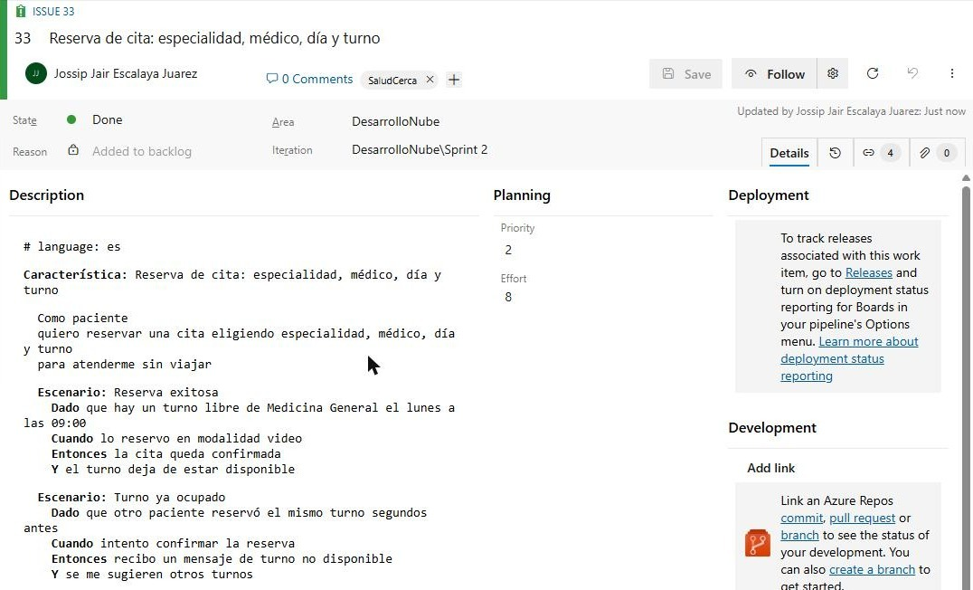
Nota. Vista de detalle del Issue en Azure Boards con su estado, sprint, Effort y épica padre.

A.3. Ejecución de los sprints
Cada sprint comenzó con una planificación en la que se seleccionaron Issues del backlog según su prioridad y dependencias, y se descompusieron en Tasks con horas estimadas. Durante el sprint, el avance se registró en el tablero, moviendo cada elemento entre To Do, Doing y Done y actualizando el trabajo restante; al cierre se revisó el incremento y se acordaron mejoras para el siguiente sprint. La Tabla 9 resume los objetivos y resultados.
Tabla 9
Objetivos y resultados de los sprints
Sprint | Objetivo | Issues | Effort compr. / compl. | Tasks (h) | Resultado
Sprint 1 (19/10–25/10) | Base técnica: repositorio, entorno local, Terraform, CI, autenticación con roles y modelo de datos | 6 | 34 / 34 | 15 (49 h) | Completado
Sprint 2 (26/10–01/11) | Flujo principal: horario del médico, reserva, historia clínica cifrada, notificaciones, modo sin conexión y despliegue continuo | 6 | 34 / 34 | 15 (55 h) | Completado
Sprint 3 (02/11–08/11) | Atención remota e interoperabilidad: teleconsulta, lista de espera, FHIR R4, Front Door, pruebas E2E, documentación y migración a Azure Pipelines | 8 | 37 / 8 | 22 (67 h) | En curso: 2 Issues terminados y 4 en progreso
Nota. Effort comprometido y completado en puntos. Datos de Azure Boards al 3 de noviembre de 2026.
El tablero Kanban muestra el estado de cada Issue y el avance de sus Tasks (Figura 8). Los gráficos de burndown de los sprints 1 y 2 (Figuras 9 y 10) muestran que el trabajo restante bajó más rápido que la tendencia ideal y llegó a cero antes del cierre; en ambos sprints se completaron los 34 puntos comprometidos. La Figura 11 muestra el Taskboard del Sprint 3, en curso, y la Figura 12 la velocidad del equipo.
Figura 8
Tablero Kanban de Issues
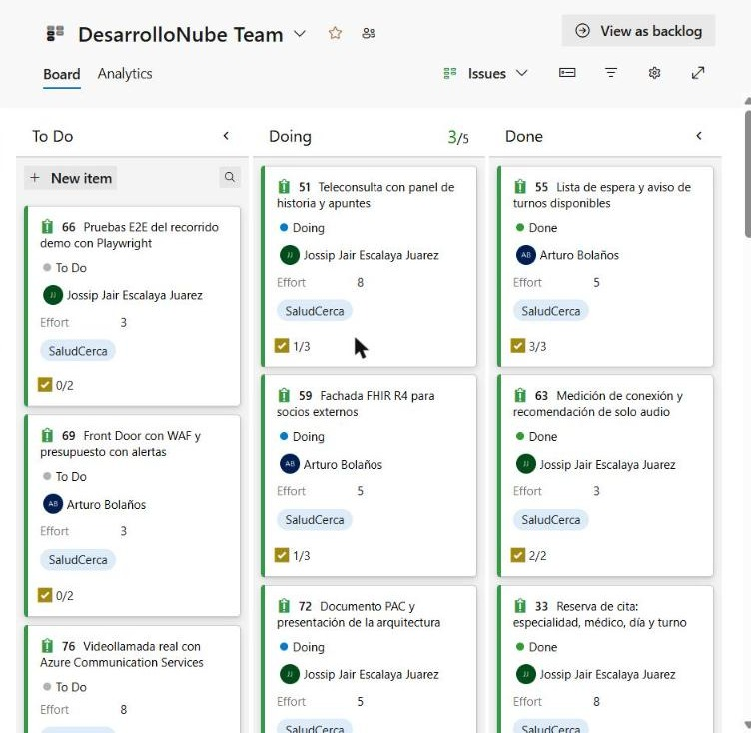
Nota. El indicador inferior de cada tarjeta muestra las Tasks terminadas sobre el total.
Figura 9
Burndown del Sprint 1
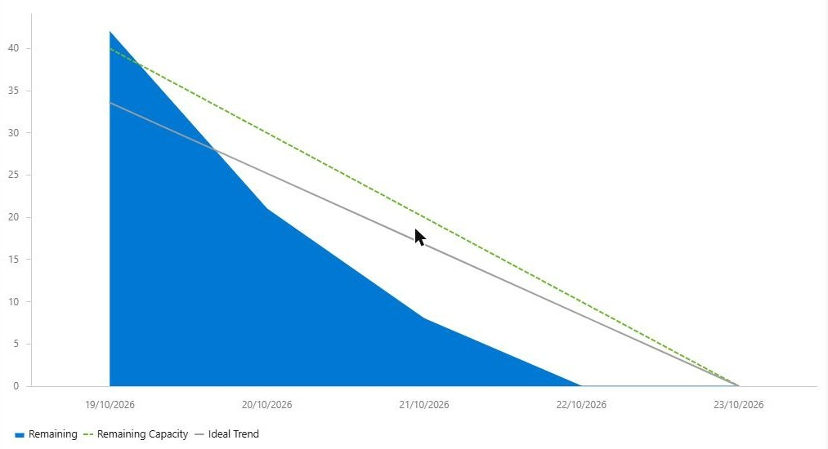
Nota. Reporte Burndown Trend sobre el trabajo restante en horas. La línea gris es la tendencia ideal y la verde, la capacidad restante.
Figura 10
Burndown del Sprint 2
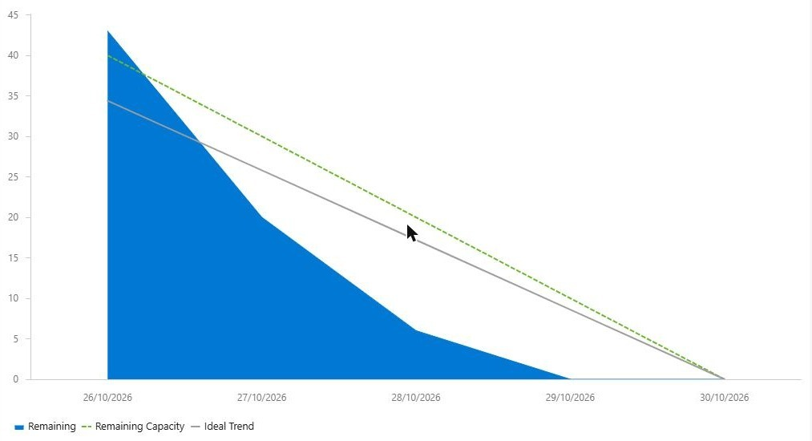
Nota. Reporte Burndown Trend del Sprint 2.
Figura 11
Taskboard del Sprint 3
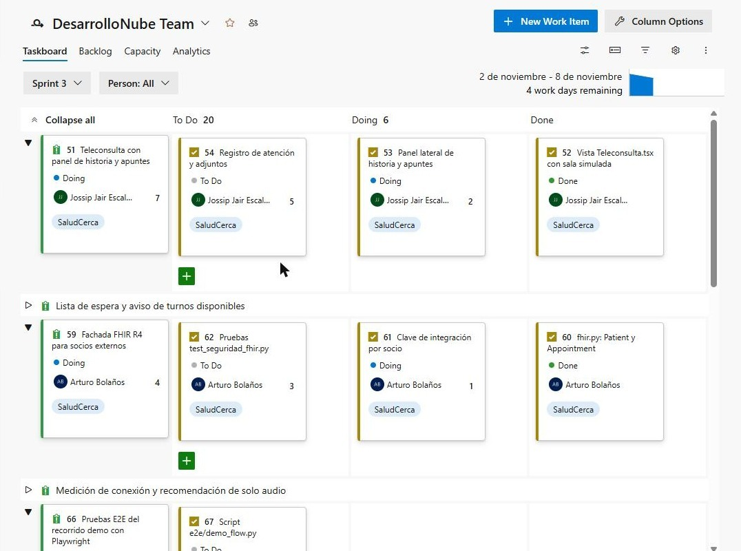
Nota. Cada fila corresponde a un Issue y sus Tasks se distribuyen en To Do, Doing y Done; el número de cada tarjeta es el trabajo restante en horas.
Figura 12
Velocidad del equipo por sprint
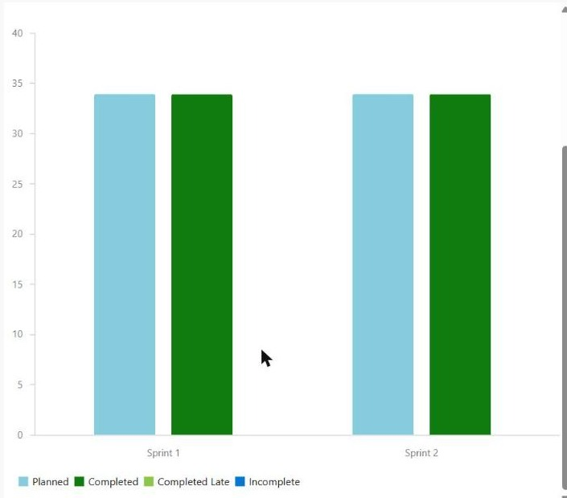
Nota. Reporte Velocity con la suma de Effort planificado y completado en los sprints cerrados.
La velocidad fue de 34 puntos en cada sprint cerrado, por lo que el compromiso inicial del Sprint 3 (32 puntos) quedó dentro de lo observado; durante el sprint se incorporó además la migración del CI/CD a Azure Pipelines (5 puntos). Como lecciones, el equipo identificó que escribir los criterios en Gherkin antes de programar alineó el código con las pruebas, que conviene planificar primero las dependencias de infraestructura y que la carga debe ajustarse a la capacidad: en el Sprint 2 se planificaron 55 horas para 50 disponibles. Después de ese corte, el 4 de noviembre se completaron la videollamada real con ACS (Issue 76) y el recorrido E2E con Playwright (Issue 66), y la plataforma se desplegó en Azure con Terraform. Los cinco Issues restantes (Private Endpoints, llaves administradas por el cliente, rotación de llaves, API Management y SMS hacia Perú) quedaron estimados en el backlog para iteraciones futuras.

A.4. Integración y despliegue continuos con Azure Pipelines
Para concentrar la planificación, el código y la entrega en una sola plataforma, los flujos de CI/CD definidos inicialmente en GitHub Actions (Issue 16) se migraron a Azure Pipelines dentro del mismo proyecto de Azure DevOps. La migración conservó las mismas acciones y se registró como Issue 94 del Sprint 3, vinculado al pull request #1. Se definieron dos pipelines en YAML, versionados en la carpeta pipelines/ del repositorio: SaludCerca-CI, que valida cada cambio, y SaludCerca-Deploy, que despliega la plataforma en Azure (Figura 13). La Tabla 10 muestra la correspondencia entre ambos.
Figura 13
Flujo de los pipelines de integración y despliegue continuos
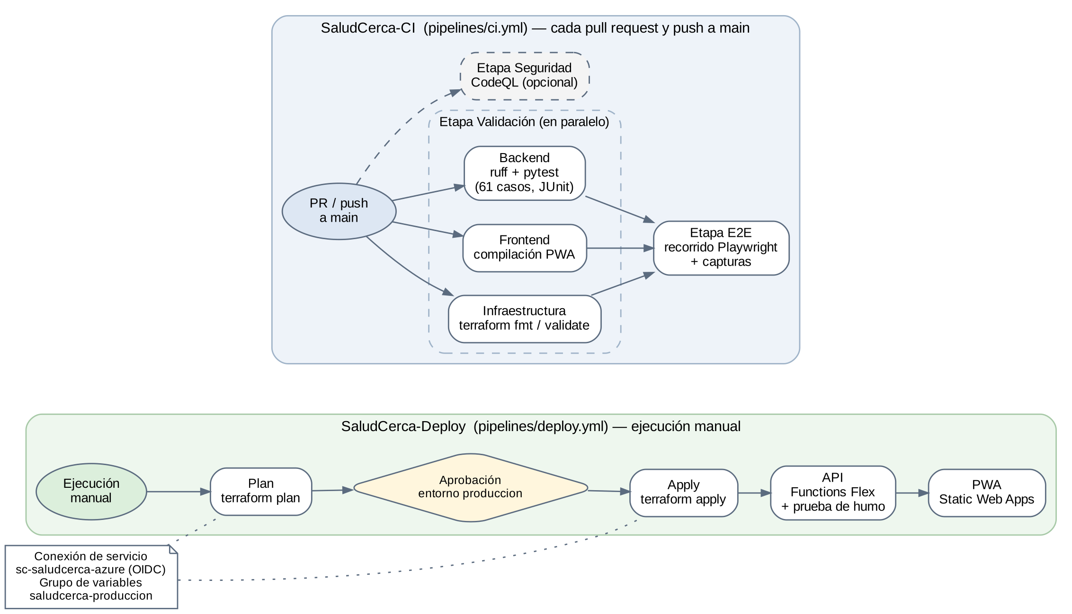
Nota. Elaboración propia a partir de los archivos pipelines/ci.yml y pipelines/deploy.yml. La línea punteada indica los recursos de Azure DevOps que usa el despliegue.
Tabla 10
Correspondencia entre los flujos de GitHub Actions y los pipelines de Azure Pipelines
Acción | GitHub Actions | Azure Pipelines
Disparador de CI | on: pull_request y push a main | trigger y pr sobre main
Pruebas del backend | ruff y pytest | ruff y pytest con resultados JUnit publicados en la pestaña Tests
Compilación de la PWA | npm run build | NodeTool + npm run build
Validación de infraestructura | terraform fmt y validate | terraform fmt y validate
Recorrido de punta a punta | Playwright + artefacto de capturas | Playwright + PublishPipelineArtifact
Análisis estático de seguridad | CodeQL | Tareas de Advanced Security (CodeQL), activables por variable
Autenticación ante Azure | Federación OIDC | Conexión de servicio con identidad federada (OIDC)
Variables y secretos | Variables y secrets del repositorio | Grupo de variables saludcerca-produccion
Aprobación manual | Entorno produccion protegido | Entorno produccion con verificación de aprobación
Despliegue de la API | Functions Flex con compilación remota | az functionapp deployment source config-zip --build-remote
Despliegue de la PWA | static-web-apps-deploy | AzureCLI@2 con scripts/publicar-web.sh (sitio estático en Blob Storage)
Ejecución sin solapamientos | concurrency | lockBehavior: sequential
Nota. Elaboración propia.
El siguiente fragmento de pipelines/ci.yml muestra la estructura de etapas del pipeline de integración continua:
trigger:
branches:
include: [main]
pr:
branches:
include: [main]
stages:
- stage: Validacion # Backend, Frontend e Infraestructura en paralelo
- stage: E2E # recorrido de la demo con Playwright
dependsOn: Validacion
- stage: Seguridad # CodeQL con Advanced Security
condition: eq(variables['habilitarCodeQL'], true)
Las pruebas automatizadas del backend suman 64 casos, distribuidos en seis módulos (Tabla 11). El pipeline de despliegue ya está definido, pero su primera ejecución requiere configurar tres recursos en Azure DevOps: la conexión de servicio sc-saludcerca-azure con identidad federada, el grupo de variables saludcerca-produccion (estado de Terraform, entorno, identificadores de Entra External ID y el hash de las claves de integración, este último como secreto) y el entorno produccion con aprobación obligatoria. Hasta entonces se ejecuta solo de forma manual, sin disparador automático.
Tabla 11
Casos de prueba automatizados del backend por módulo
Módulo de prueba | Alcance | Casos
test_api.py | API: autenticación, permisos por rol y flujos principales | 17
test_pruebas_locales.py | Modo de pruebas local con inicio de sesión OIDC (incluye una prueba parametrizada con 5 casos) | 12
test_avisos.py | Lista de espera y avisos de disponibilidad | 11
test_seguridad_fhir.py | Seguridad y fachada FHIR R4 | 10
test_agenda.py | Agenda del médico y turnos libres | 9
test_perfil.py | Perfil del usuario (Mis datos) | 5
Total | 59 funciones de prueba | 64
Nota. Elaboración propia a partir del directorio backend/tests del repositorio. Además, el recorrido de punta a punta (e2e/demo_flow.py) valida en un navegador real los flujos de paciente, médico y coordinación.

Anexo B. Issues y Tasks por sprint
Tabla 12
Issues y Tasks del Sprint 1
ID | Elemento de trabajo | Responsable | Estimación | Estado
9 | Issue: Estructura del repositorio y entorno local con Docker Compose | A. Bolaños | 3 pts | Done
10 | Task: Crear estructura backend, frontend e infra | A. Bolaños | 2 h | Done
11 | Task: Dockerfiles y docker-compose.yml | A. Bolaños | 3 h | Done
12 | Issue: Infraestructura base con Terraform (Functions, Cosmos DB, Storage) | A. Bolaños | 8 pts | Done
13 | Task: Function App Flex Consumption y Storage | A. Bolaños | 5 h | Done
14 | Task: Cosmos DB serverless y contenedores | A. Bolaños | 4 h | Done
15 | Task: Backend remoto del estado de Terraform | A. Bolaños | 2 h | Done
16 | Issue: Pipeline de CI con GitHub Actions | A. Bolaños | 5 pts | Done
17 | Task: Workflow ci.yml con pytest | A. Bolaños | 3 h | Done
18 | Task: Build del frontend en CI | A. Bolaños | 2 h | Done
19 | Issue: Autenticación con Entra External ID y roles | J. Escalaya | 8 pts | Done
20 | Task: Tenant externo, registro de API y App Roles | J. Escalaya | 4 h | Done
21 | Task: MSAL en el frontend (auth.ts) | J. Escalaya | 4 h | Done
22 | Task: Validación del JWT en el backend (auth.py) | J. Escalaya | 4 h | Done
23 | Issue: PWA base en React y TypeScript con navegación por rol | J. Escalaya | 5 pts | Done
24 | Task: Scaffold React + Vite + TypeScript | J. Escalaya | 2 h | Done
25 | Task: Login y enrutamiento por rol | J. Escalaya | 4 h | Done
26 | Issue: Modelo de datos y repositorio en Cosmos DB particionado por paciente | A. Bolaños | 5 pts | Done
27 | Task: Modelos Pydantic (models.py) | A. Bolaños | 3 h | Done
28 | Task: CosmosRepository y repositorio en memoria | A. Bolaños | 5 h | Done
29 | Task: Datos ficticios de demo (seed.py) | A. Bolaños | 2 h | Done
Nota. Las Tasks aparecen debajo del Issue al que pertenecen.
Tabla 13
Issues y Tasks del Sprint 2
ID | Elemento de trabajo | Responsable | Estimación | Estado
30 | Issue: Horario de atención del médico | J. Escalaya | 5 pts | Done
31 | Task: API de agenda y disponibilidad (agenda.py) | J. Escalaya | 5 h | Done
32 | Task: Vista Horario.tsx | J. Escalaya | 4 h | Done
33 | Issue: Reserva de cita: especialidad, médico, día y turno | J. Escalaya | 8 pts | Done
34 | Task: Endpoint de reserva y validación de turno libre | J. Escalaya | 5 h | Done
35 | Task: Vista Reserva.tsx | J. Escalaya | 5 h | Done
36 | Task: Pruebas test_agenda.py | J. Escalaya | 3 h | Done
37 | Issue: Historia clínica cifrada con AES-256-GCM y Key Vault | A. Bolaños | 8 pts | Done
38 | Task: Módulo cifrado.py | A. Bolaños | 4 h | Done
39 | Task: Key Vault y Managed Identity (security.tf) | A. Bolaños | 4 h | Done
40 | Task: Vista Historial.tsx | A. Bolaños | 4 h | Done
41 | Issue: Confirmación y recordatorio 24 h con Service Bus | A. Bolaños | 5 pts | Done
42 | Task: messaging.py con mensajes programados | A. Bolaños | 4 h | Done
43 | Task: Disparador fn-notificador | A. Bolaños | 3 h | Done
44 | Task: AcsNotifier para SMS y correo | A. Bolaños | 3 h | Done
45 | Issue: Modo sin conexión con service worker | J. Escalaya | 3 pts | Done
46 | Task: Service worker sw.js | J. Escalaya | 3 h | Done
47 | Task: manifest.webmanifest y caché | J. Escalaya | 2 h | Done
48 | Issue: Pipeline de despliegue con OIDC y aprobación manual | A. Bolaños | 5 pts | Done
49 | Task: deploy.yml con plan, aprobación y apply | A. Bolaños | 4 h | Done
50 | Task: Despliegue de API y PWA con prueba de humo | A. Bolaños | 2 h | Done
Nota. Las Tasks aparecen debajo del Issue al que pertenecen.
Tabla 14
Issues y Tasks del Sprint 3
ID | Elemento de trabajo | Responsable | Estimación | Estado
51 | Issue: Teleconsulta con panel de historia y apuntes | J. Escalaya | 8 pts | Doing
52 | Task: Vista Teleconsulta.tsx con sala simulada | J. Escalaya | 5 h | Done
53 | Task: Panel lateral de historia y apuntes | J. Escalaya | 4 h | Doing
54 | Task: Registro de atención y adjuntos | J. Escalaya | 5 h | To Do
55 | Issue: Lista de espera y aviso de turnos disponibles | A. Bolaños | 5 pts | Done
56 | Task: avisos.py y evento de disponibilidad en la cola | A. Bolaños | 4 h | Done
57 | Task: Botón Avisarme en la reserva | A. Bolaños | 2 h | Done
58 | Task: Pruebas test_avisos.py | A. Bolaños | 2 h | Done
59 | Issue: Fachada FHIR R4 para socios externos | A. Bolaños | 5 pts | Doing
60 | Task: fhir.py: Patient y Appointment | A. Bolaños | 4 h | Done
61 | Task: Clave de integración por socio | A. Bolaños | 2 h | Doing
62 | Task: Pruebas test_seguridad_fhir.py | A. Bolaños | 3 h | To Do
63 | Issue: Medición de conexión y recomendación de solo audio | J. Escalaya | 3 pts | Done
64 | Task: conexion.ts: medición de latencia | J. Escalaya | 2 h | Done
65 | Task: Sugerencia de solo audio en reserva y consulta | J. Escalaya | 2 h | Done
66 | Issue: Pruebas E2E del recorrido demo con Playwright | J. Escalaya | 3 pts | To Do
67 | Task: Script e2e/demo_flow.py | J. Escalaya | 3 h | To Do
68 | Task: Capturas de respaldo en docs/capturas | J. Escalaya | 1 h | To Do
69 | Issue: Front Door con WAF y presupuesto con alertas | A. Bolaños | 3 pts | To Do
70 | Task: costs_edge.tf: Front Door y WAF | A. Bolaños | 3 h | To Do
71 | Task: Presupuesto con alertas | A. Bolaños | 2 h | To Do
72 | Issue: Documento PAC y presentación de la arquitectura | J. Escalaya | 5 pts | Doing
73 | Task: Redactar el PAC de arquitectura | J. Escalaya | 6 h | Doing
74 | Task: Diagrama de arquitectura | J. Escalaya | 3 h | Done
75 | Task: Diapositivas de la exposición | J. Escalaya | 3 h | To Do
94 | Issue: Migración de CI/CD de GitHub Actions a Azure Pipelines | J. Escalaya | 5 pts | Doing
96 | Task: Convertir ci.yml a Azure Pipelines | J. Escalaya | 3 h | Done
97 | Task: Convertir deploy.yml a Azure Pipelines | J. Escalaya | 4 h | Done
98 | Task: Crear las definiciones SaludCerca-CI y SaludCerca-Deploy | J. Escalaya | 1 h | Done
95 | Task: Configurar conexión de servicio, grupo de variables y entorno produccion | J. Escalaya | 3 h | To Do
Nota. Las Tasks aparecen debajo del Issue al que pertenecen.
Tabla 15
Issues y Tasks del backlog para iteraciones futuras
ID | Elemento de trabajo | Responsable | Estimación | Estado
76 | Issue: Videollamada real con Azure Communication Services | — | 8 pts | To Do
82 | Task: Integrar SDK @azure/communication-calling | — | 8 h | To Do
83 | Task: Permisos de cámara y micrófono y reconexión | — | 4 h | To Do
77 | Issue: Private Endpoints e integración con red virtual | — | 8 pts | To Do
84 | Task: Red virtual y subredes en Terraform | — | 5 h | To Do
85 | Task: Private Endpoints para Cosmos DB, Storage y Key Vault | — | 5 h | To Do
78 | Issue: Llaves administradas por el cliente (CMK) en Cosmos DB y Storage | — | 5 pts | To Do
86 | Task: Llaves en Key Vault e identidad para cifrado | — | 3 h | To Do
87 | Task: CMK en Cosmos DB y Storage | — | 4 h | To Do
79 | Issue: Rotación de la llave de cifrado de notas clínicas | — | 5 pts | To Do
88 | Task: Identificador de llave en el formato v2 | — | 4 h | To Do
89 | Task: Proceso por lotes de recifrado | — | 5 h | To Do
80 | Issue: API Management delante de la Function App | — | 5 pts | To Do
90 | Task: API Management en Terraform | — | 4 h | To Do
91 | Task: Políticas de límite de tasa y claves | — | 3 h | To Do
81 | Issue: Remitente SMS hacia Perú con Messaging Connect | — | 3 pts | To Do
92 | Task: Habilitar remitente con Messaging Connect | — | 2 h | To Do
93 | Task: Configurar acs_sms_from y probar envío | — | 2 h | To Do
Nota. Las Tasks aparecen debajo del Issue al que pertenecen.

Anexo C. Criterios de aceptación en Gherkin

Sprint 1
Issue 9
Característica: Estructura del repositorio y entorno local con Docker Compose
Como desarrollador del equipo
quiero levantar toda la solución con un solo comando
para trabajar sin depender de Azure
Escenario: Levantar el entorno local
Dado que clono el repositorio y tengo Docker instalado
Cuando ejecuto docker compose up --build
Entonces se inician los contenedores web y api
Y GET /api/health responde 200
Issue 12
Característica: Infraestructura base con Terraform (Functions, Cosmos DB, Storage)
Como ingeniero de plataforma
quiero definir la infraestructura como código
para recrear el entorno de forma repetible
Escenario: Plan de infraestructura válido
Dado que configuro las variables del entorno en terraform.tfvars
Cuando ejecuto terraform plan
Entonces el plan se genera sin errores
Y incluye Function App, Cosmos DB serverless y Storage con etiquetas estándar
Escenario: Estado remoto compartido
Dado que existe la cuenta de Storage para el estado
Cuando dos miembros ejecutan terraform init
Entonces ambos usan el mismo estado remoto con bloqueo
Issue 16
Característica: Pipeline de CI con GitHub Actions
Como equipo de desarrollo
quiero validar cada cambio automáticamente
para detectar errores antes de integrar
Escenario: Validación en cada push
Dado que hago push a una rama del repositorio
Cuando se ejecuta el workflow de CI
Entonces corren las pruebas del backend con pytest
Y se compila el frontend
Y el pipeline falla si alguna prueba falla
Issue 19
Característica: Autenticación con Entra External ID y roles
Como usuario de SaludCerca
quiero iniciar sesión de forma segura
para acceder solo a las funciones de mi rol
Escenario: Inicio de sesión con MFA
Dado que soy un paciente registrado
Cuando ingreso mi correo y el código de un solo uso
Y confirmo el segundo factor por SMS
Entonces accedo a la pantalla de inicio de paciente
Escenario: Token inválido rechazado
Dado que una solicitud llega con un JWT vencido o de otro emisor
Cuando la API valida el token
Entonces responde 401 y no procesa la solicitud
Issue 23
Característica: PWA base en React y TypeScript con navegación por rol
Como usuario autenticado
quiero ver una pantalla de inicio según mi rol
para encontrar rápido lo que necesito
Escenario: Inicio según rol
Dado que inicio sesión con el rol Medico
Cuando la aplicación carga
Entonces veo la pantalla MedicoHome
Y no veo opciones de Coordinación
Issue 26
Característica: Modelo de datos y repositorio en Cosmos DB particionado por paciente
Como desarrollador backend
quiero persistir citas e historias por paciente
para consultar sus datos con una sola partición
Escenario: Guardar con clave de partición
Dado que se registra una cita para un paciente
Cuando el repositorio la guarda en Cosmos DB
Entonces el documento usa el id del paciente como clave de partición
Escenario: Pruebas sin Azure
Dado que ejecuto las pruebas en local
Cuando la API se inicia sin conexión a Cosmos DB
Entonces usa el repositorio en memoria con los datos de demo

Sprint 2
Issue 30
Característica: Horario de atención del médico
Como médico
quiero definir mi horario de atención
para que los pacientes solo reserven cuando atiendo
Escenario: Publicar horario
Dado que soy médico autenticado
Cuando defino lunes a viernes de 08:00 a 12:00 con turnos de 20 minutos
Entonces se generan turnos libres solo dentro de esas franjas
Escenario: Día bloqueado
Dado que bloqueo el 15 de noviembre
Cuando un paciente consulta disponibilidad para ese día
Entonces no se muestran turnos
Issue 33
Característica: Reserva de cita: especialidad, médico, día y turno
Como paciente
quiero reservar una cita eligiendo especialidad, médico, día y turno
para atenderme sin viajar
Escenario: Reserva exitosa
Dado que hay un turno libre de Medicina General el lunes a las 09:00
Cuando lo reservo en modalidad video
Entonces la cita queda confirmada
Y el turno deja de estar disponible
Escenario: Turno ya ocupado
Dado que otro paciente reservó el mismo turno segundos antes
Cuando intento confirmar la reserva
Entonces recibo un mensaje de turno no disponible
Y se me sugieren otros turnos
Issue 37
Característica: Historia clínica cifrada con AES-256-GCM y Key Vault
Como paciente
quiero que mi información clínica esté protegida
para que solo la vea el personal autorizado
Escenario: Contenido cifrado en reposo
Dado que un médico registra un diagnóstico
Cuando se guarda en Cosmos DB
Entonces el contenido clínico se almacena cifrado con AES-256-GCM
Y la llave se obtiene de Key Vault con identidad administrada
Escenario: Acceso restringido
Dado que soy un médico que no atiende al paciente
Cuando intento abrir su historia clínica
Entonces recibo 403
Y el intento queda en el log de auditoría con mi IP
Issue 41
Característica: Confirmación y recordatorio 24 h con Service Bus
Como paciente
quiero recibir confirmación y recordatorio de mi cita
para no olvidar la teleconsulta
Escenario: Confirmación inmediata
Dado que reservo una cita
Cuando la reserva se confirma
Entonces se encola un evento en Service Bus
Y recibo la confirmación por mi canal preferido
Escenario: Recordatorio programado
Dado que mi cita es el viernes a las 10:00
Cuando llega el jueves a las 10:00
Entonces recibo un recordatorio por app, correo o SMS
Issue 45
Característica: Modo sin conexión con service worker
Como paciente en zona rural
quiero usar la app con conectividad intermitente
para consultar mis citas aunque pierda señal
Escenario: Abrir sin conexión
Dado que abrí la app al menos una vez con conexión
Cuando la abro sin red
Entonces se carga desde caché
Y veo mis próximas citas guardadas
Issue 48
Característica: Pipeline de despliegue con OIDC y aprobación manual
Como equipo de desarrollo
quiero desplegar a Azure de forma controlada
para evitar cambios no revisados en producción
Escenario: Despliegue con aprobación
Dado que se integra un cambio en main
Cuando se ejecuta el pipeline de despliegue
Entonces terraform plan espera la aprobación del entorno produccion
Y tras aprobar se despliegan la API y la PWA
Escenario: Prueba de humo
Dado que la API se desplegó
Cuando el pipeline llama a /api/health
Entonces el despliegue falla si no responde 200

Sprint 3
Issue 51
Característica: Teleconsulta con panel de historia y apuntes
Como médico
quiero consultar la historia y tomar apuntes durante la llamada
para atender sin cambiar de pantalla
Escenario: Panel durante la consulta
Dado que inicio la teleconsulta con mi paciente
Cuando abro el panel lateral
Entonces veo su historia clínica
Y puedo escribir apuntes no visibles para el paciente
Escenario: Registro de la atención
Dado que terminé la consulta
Cuando registro diagnóstico, indicaciones, receta y signos vitales
Entonces la atención queda en la historia del paciente
Issue 55
Característica: Lista de espera y aviso de turnos disponibles
Como paciente
quiero que me avisen cuando haya turnos
para no tener que revisar la app todos los días
Escenario: Aviso de disponibilidad
Dado que no hay turnos de Cardiología y pedí Avisarme cuando haya turnos
Cuando Coordinación registra un cardiólogo con horario
Entonces recibo un único aviso por mi canal
Escenario: Sin avisos duplicados
Dado que ya recibí el aviso
Cuando se publican más turnos de la misma especialidad
Entonces no recibo un segundo aviso
Issue 59
Característica: Fachada FHIR R4 para socios externos
Como socio externo (hospital o DIRESA)
quiero consultar pacientes y citas en FHIR R4
para integrar SaludCerca con mis sistemas
Escenario: Consulta con clave válida
Dado que tengo una clave de integración vigente
Cuando consulto /api/fhir/Patient/{id}
Entonces recibo un recurso Patient FHIR R4
Y no incluye contenido clínico
Escenario: Clave inválida
Dado que uso una clave inexistente
Cuando consulto /api/fhir/Appointment
Entonces recibo 401
Issue 63
Característica: Medición de conexión y recomendación de solo audio
Como paciente con señal débil
quiero que la app me sugiera solo audio
para no perder la consulta por cortes de video
Escenario: Señal débil
Dado que la latencia medida al servidor es alta
Cuando entro a reservar o a la consulta
Entonces la app me recomienda la modalidad solo audio
Issue 66
Característica: Pruebas E2E del recorrido demo con Playwright
Como equipo
quiero automatizar el recorrido de la demo
para asegurar que funcione en la exposición
Escenario: Recorrido completo
Dado que la aplicación corre en local
Cuando ejecuto e2e/demo_flow.py
Entonces se completa el flujo paciente, médico y coordinación sin errores
Y se guardan capturas en docs/capturas
Issue 69
Característica: Front Door con WAF y presupuesto con alertas
Como responsable de la ONG
quiero controlar costos y proteger el acceso público
para operar el piloto de forma sostenible
Escenario: Front Door opcional
Dado que habilitar_front_door es true
Cuando aplico Terraform
Entonces la PWA y la API quedan detrás de Front Door con WAF
Escenario: Alerta de presupuesto
Dado que el gasto mensual supera el 80 % del presupuesto
Cuando Azure evalúa el consumo
Entonces se envía una alerta al correo de la coordinación
Issue 72
Característica: Documento PAC y presentación de la arquitectura
Como equipo del curso
quiero documentar la arquitectura de la solución
para sustentarla en la exposición
Escenario: Entrega del PAC
Dado que la solución está implementada
Cuando se entrega el documento
Entonces incluye diagrama de arquitectura y justificación de cada servicio de Azure
Y las diapositivas resumen la propuesta
Issue 94
Característica: Migración de CI/CD de GitHub Actions a Azure Pipelines
Como equipo de desarrollo
quiero ejecutar la integración y el despliegue continuos en Azure Pipelines
para tener planificación, código y entrega en el mismo proyecto de Azure DevOps
Escenario: Validación de un pull request
Dado que abro un pull request hacia main
Cuando se ejecuta SaludCerca-CI
Entonces corren lint, pruebas, compilación de la PWA, validación de Terraform y el recorrido E2E
Y los resultados de pytest se publican en la pestaña Tests
Escenario: Despliegue con aprobación
Dado que existen la conexión de servicio, el grupo de variables y el entorno produccion
Cuando ejecuto SaludCerca-Deploy
Entonces el apply espera la aprobación del entorno produccion
Y tras aprobar se despliegan la API y la PWA

Backlog para iteraciones futuras
Issue 76 (completado el 4 de noviembre, después del corte)
Característica: Videollamada real con Azure Communication Services
Como médico y paciente
quiero tener una videollamada real
para atender sin la sala simulada
Escenario: Llamada real
Dado que el backend emite el token de ACS
Cuando ambos ingresan a la teleconsulta
Entonces se establece una videollamada con audio y video
Issue 77
Característica: Private Endpoints e integración con red virtual
Como responsable de seguridad
quiero que los datos no estén expuestos a internet
para reducir la superficie de ataque
Escenario: Acceso privado
Dado que los Private Endpoints están configurados
Cuando se intenta acceder a Cosmos DB desde internet
Entonces el acceso es denegado
Y la Function App accede por la red virtual
Issue 78
Característica: Llaves administradas por el cliente (CMK) en Cosmos DB y Storage
Como responsable de seguridad
quiero cifrar en reposo con llaves propias
para cumplir requisitos de protección de datos de salud
Escenario: Cifrado con CMK
Dado que existe una llave en Key Vault
Cuando se configura Cosmos DB y Storage
Entonces ambos cifran los datos con esa llave
Issue 79
Característica: Rotación de la llave de cifrado de notas clínicas
Como responsable de seguridad
quiero rotar la llave de cifrado
para limitar el impacto de una llave comprometida
Escenario: Rotación sin pérdida
Dado que existen notas cifradas con la llave v1
Cuando se ejecuta el recifrado por lotes con la llave v2
Entonces todas las notas se leen correctamente con la nueva llave
Issue 80
Característica: API Management delante de la Function App
Como socio externo
quiero consumir la API con límites claros
para tener un acceso estable y controlado
Escenario: Límite de tasa
Dado que mi suscripción permite 100 solicitudes por minuto
Cuando envío la solicitud 101
Entonces recibo 429
Issue 81
Característica: Remitente SMS hacia Perú con Messaging Connect
Como paciente con teléfono básico
quiero recibir SMS reales en mi número peruano
para enterarme de mis citas sin smartphone
Escenario: SMS real
Dado que mi canal preferido es SMS con número +51
Cuando se confirma mi cita
Entonces recibo el SMS de confirmación

